Mijn ontwikellings omgeving was Visual Studio Code, deze IDE heeft mij geholpen met het bouwen van de app met de live server plugin en de ingebouwde node.js de debugger.

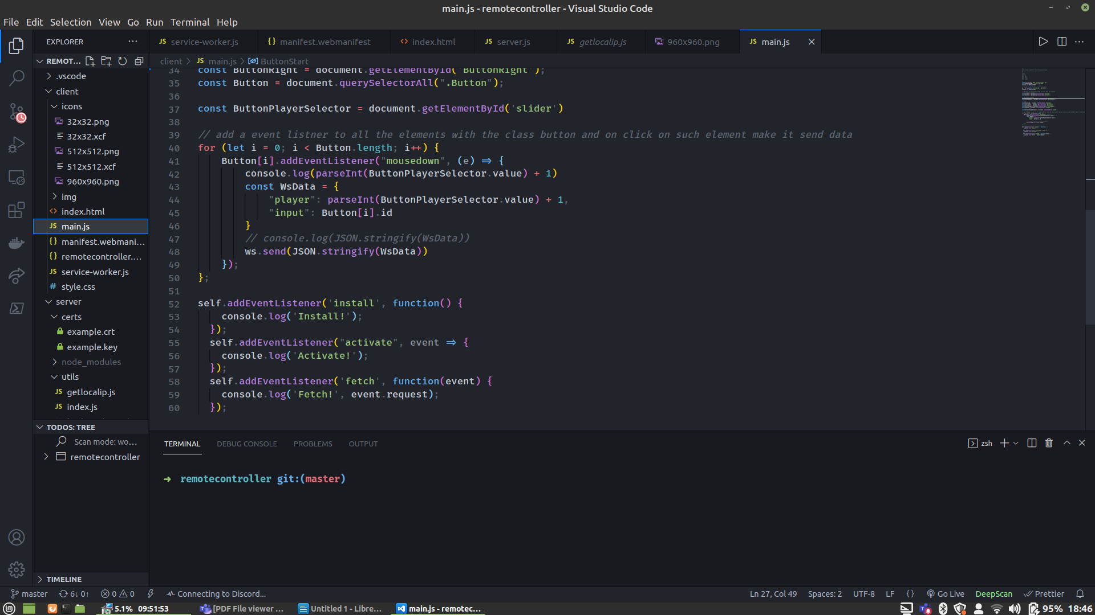Op deze screenshot zijn de volgende onderdelen te zien:

1 de sidebar file explorer met hier in zowel de bestanden voor de server als voor de client

2 de terminal hier in kan de developer de logs zien van zowel de client en van de server

3 ik gebruik zelf een custom font genaamd fira code, deze maak het lezen van bepaalde dingen makkelijker zoals => en != en >= en <= om maar een aantal voor beelden te noemen

4. links onderin zie je een todo tree hier instaat alles wat no gmoet gebeuren. Wat in de comments staat als TODO en [x]

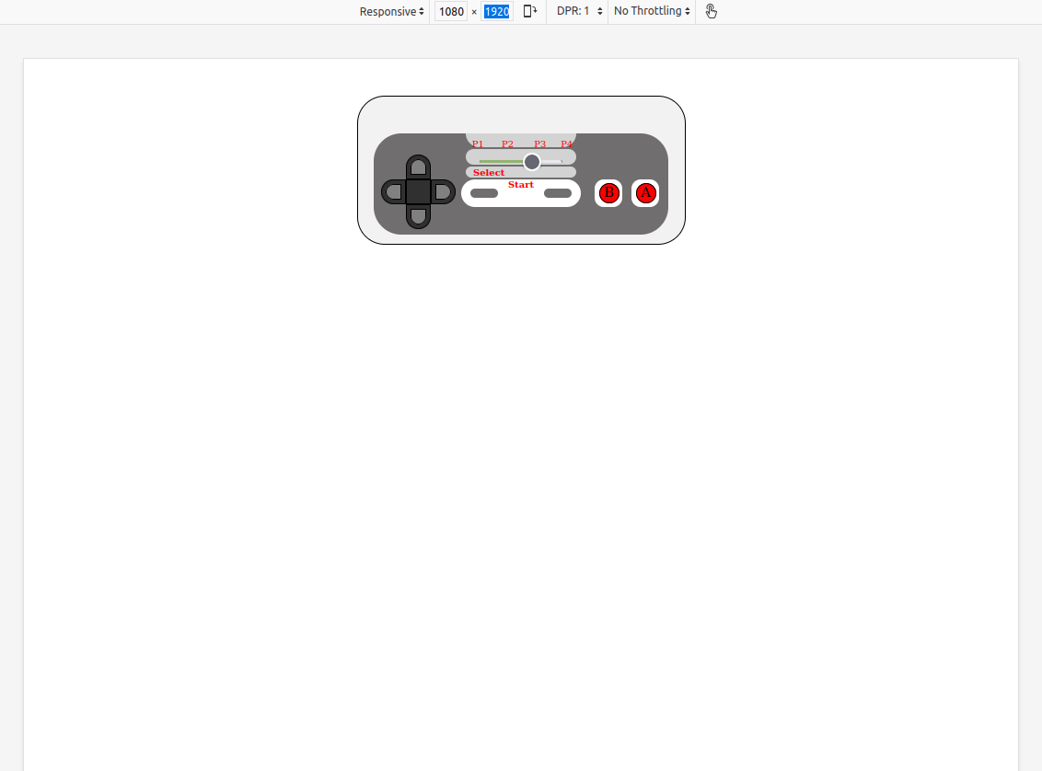

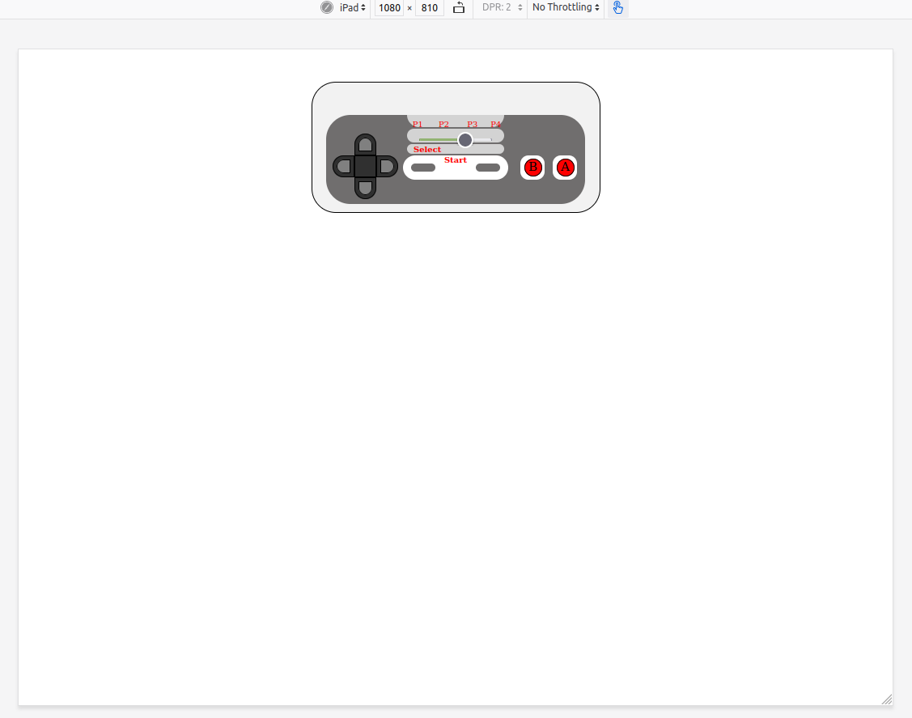

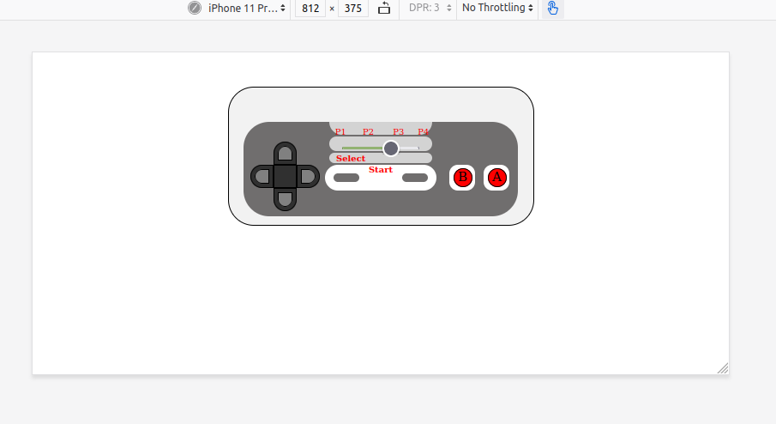

in de volgende screenshot is het volgende te zien:

de dpad dit zorgt voor de input: up, left, down en right

de slider range zorgt voor dat de user de player kan selecteren

de a en b knop zorgen voor de sprint en jump in mario bros(nes)

Het volgende stukje code creeerd een service worker en als dat mislukt dan wordt er een fout gegooid

Dit is een deel van de server side code die zorgt voor dat de app kan praten met de kernel.

het bovenste deel die voegt een event listners aan alle knoppen met de class button, de onderste deel is deel van het pwa.